2026-2027 EĞİTİM ÖĞRETİM YILI · ………………………… ORTAOKULU
8. SINIF FEN BİLİMLERİ DERSİ 1. DÖNEM 1. ORTAK YAZILI SINAVI

Adı Soyadı: | Sınıfı / No: | Tarih: | Süre: 40 dakika

1. SORU (14 puan)
Şekilde Güneş ışınlarının bir yüzeye iki farklı açıyla gelmesi gösterilmiştir. Her iki panelde de ışın demetinin genişliği aynıdır.
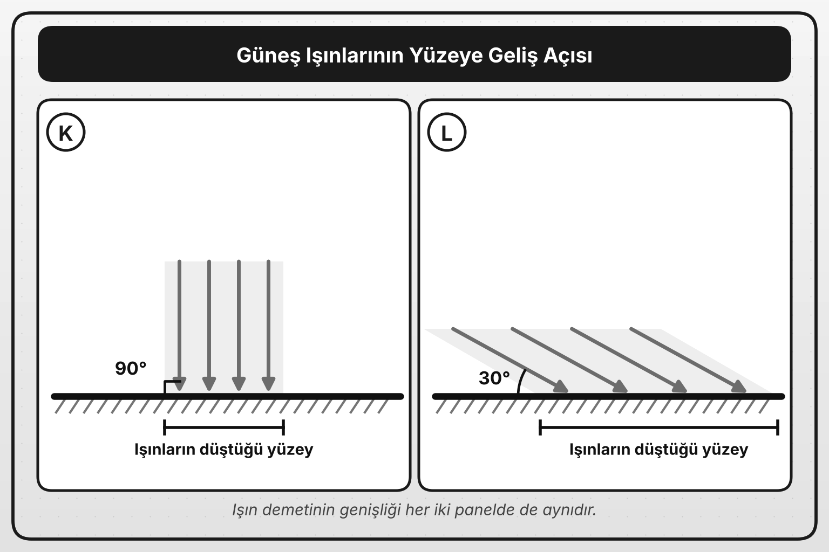
a) K ve L panellerinden hangisinde birim yüzeye düşen enerji miktarı daha fazladır? (3 p)

b) Cevabınızın nedenini, ışınların düştüğü yüzeyin büyüklüğünü kullanarak açıklayınız. (4 p)

c) Kuzey Yarım Küre'de 21 Haziran ve 21 Aralık tarihlerinde öğle vakti Güneş ışınlarının geliş durumu hangi panele benzer? Yazınız. (3 p)

d) K ve L panellerindeki yüzeylere dik olarak yerleştirilen aynı boydaki çubukların gölge boylarını karşılaştırınız. (4 p)

2. SORU (14 puan)
Aşağıdaki tabloda Kuzey ve Güney Yarım Küre'de dört farklı tarihte yaşanan mevsimler gösterilmiştir. Bazı kutular boş bırakılmıştır.
Tarih | Kuzey Yarım Küre | Güney Yarım Küre
21 Mart | İlkbahar | ?
21 Haziran | ? | ?
23 Eylül | ? | İlkbahar
21 Aralık | ? | ?

a) Tablodaki soru işaretli (?) kutuları doğru mevsimlerle tamamlayınız. (6 p)
21 Mart – G.Y.K: ……………… 21 Haziran – K.Y.K: ……………… G.Y.K: ………………
23 Eylül – K.Y.K: ……………… 21 Aralık – K.Y.K: ……………… G.Y.K: ………………
b) Aynı tarihte iki yarım kürede zıt mevsimlerin yaşanmasının nedenini açıklayınız. (4 p)

c) Güney Yarım Küre'de yaşayan bir kişi için gündüz süresinin en uzun olduğu tarih hangisidir? Nedenini yazınız. (4 p)

3. SORU (14 puan)
Aşağıdaki tabloda bazı canlıların hücrelerindeki kromozom sayıları verilmiştir. Bazı değerler boş bırakılmıştır.
Canlı | Vücut hücresindeki kromozom sayısı | Eşey hücresindeki kromozom sayısı | Kromozom çifti sayısı
İnsan | 46 | ? | 23
Kedi | 38 | ? | ?
Bezelye | 14 | ? | 7
Karasinek | ? | 6 | ?

a) Tablodaki soru işaretli (?) kutulara gelmesi gereken sayıları yazınız. (6 p)
İnsan: …… Kedi: …… …… Bezelye: …… Karasinek: …… ……
b) Aynı türe ait canlıların vücut hücrelerindeki kromozom sayısının aynı olmasının nedenini yazınız. (4 p)

c) Aşağıdaki yapıları büyükten küçüğe doğru kutulara sıralayınız. (4 p)
Gen | Nükleotit | Kromozom | DNA

 | > |  | > |  | >

4. SORU (14 puan)
Şekilde bir DNA parçası gösterilmiştir.
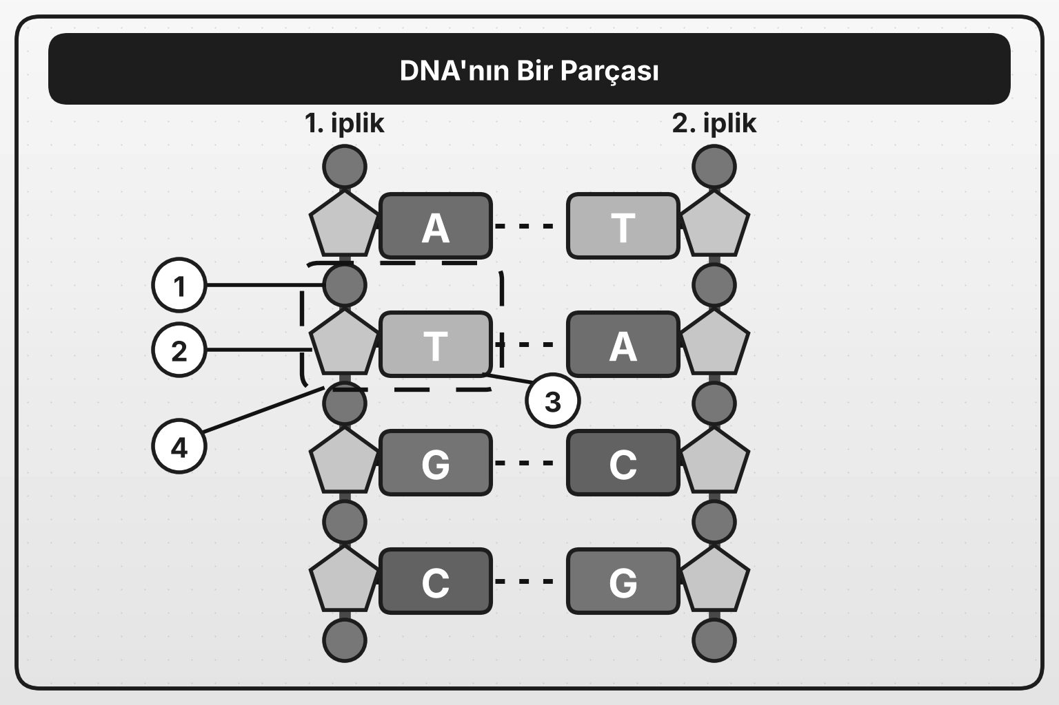
a) Şekilde 1, 2, 3 ve 4 numaralarla gösterilen yapıların adlarını yazınız. (8 p)
1. …………………………… 2. ……………………………
3. …………………………… 4. ……………………………
b) Şekildeki DNA parçasında toplam kaç nükleotit bulunur? (3 p)

c) Bir DNA parçasının 1. ipliğinin baz dizilişi G – A – C ise 2. ipliğin baz dizilişini yazınız. (3 p)

5. SORU (14 puan)
Bir DNA molekülü art arda eşlenmektedir. Aşağıdaki tabloda eşlenme sayısına göre oluşan toplam DNA sayısı ve ilk DNA'dan gelen eski iplikleri taşıyan DNA sayısı verilmiştir. Bazı kutular boş bırakılmıştır.
Eşlenme sayısı | Oluşan toplam DNA sayısı | İlk DNA'nın eski iplikleri taşıyan DNA sayısı
1 | 2 | ?
2 | ? | ?
3 | ? | ?
4 | 16 | ?

a) Tablodaki soru işaretli (?) kutuları doğru sayılarla tamamlayınız. (6 p)
1: …… 2: …… …… 3: …… …… 4: ……
b) İlk DNA'nın eski iplikleri taşıyan DNA sayısının eşlenme sayısı arttıkça değişmemesinin nedenini açıklayınız. (4 p)

c) Bu DNA molekülü 5 kez eşlenirse toplam kaç DNA molekülü oluşur? İşlemlerinizi yazınız. (4 p)

6. SORU (14 puan)
a) Eşlenme ile ilgili aşağıdaki soruların cevaplarını noktalı yerlere yazınız. Her cevap 1 puandır. (4 p)
1. Eşlenme sırasında DNA'nın iki ipliğine ne olur? ………………………………
2. Eşlenmede yeni ipliğin bazları hangi kurala göre dizilir? ………………………………
3. Eşlenme sonunda bir DNA molekülünden kaç DNA molekülü oluşur? ………………………………
4. Oluşan her DNA molekülünde kaç eski, kaç yeni iplik bulunur? ………………………………
b) Bir hücre, eşlenme gerçekleşmeden bölünürse oluşan yeni hücrelerin DNA miktarı ve kalıtsal bilgisi nasıl olur? Açıklayınız. (5 p)

c) Bir DNA'nın ana ipliğinin baz dizilişi A – T – T – G – C – A'dır. Eşlenme sonunda bu ipliğin karşısında oluşacak yeni ipliğin baz dizilişini yazınız. Oluşan iki DNA'nın baz dizilişleri hakkında ne söylenebilir? (5 p)

7. SORU (16 puan)
a) Aşağıdaki soruların cevaplarını noktalı yerlere yazınız. Her cevap 2 puandır. (8 p)
1. Bir genin farklı biçimlerinden her birine ne ad verilir? ………………………………
2. İki alelin de aynı olduğu (TT, tt gibi) gen çiftine ne ad verilir? ……………………
3. Bir canlıda gözlenebilen özelliğe ne ad verilir? ………………………………
4. Gen çiftinin harflerle gösterimine (Tt gibi) ne ad verilir? ………………………………
Bezelyelerde uzun boy (T), kısa boya (t) baskındır. Üç bezelye bitkisinin genotipleri tabloda verilmiştir.
Genotip | Fenotip | Gen çiftinin durumu
TT | Uzun | ?
Tt | ? | ?
tt | ? | ?

b) Tablodaki soru işaretli (?) kutuları tamamlayınız. (5 p)
c) Fenotipi uzun olan bir bezelyenin genotipi kesin olarak bilinebilir mi? Nedenini açıklayınız. (3 p)

BAŞARILAR DİLERİM

